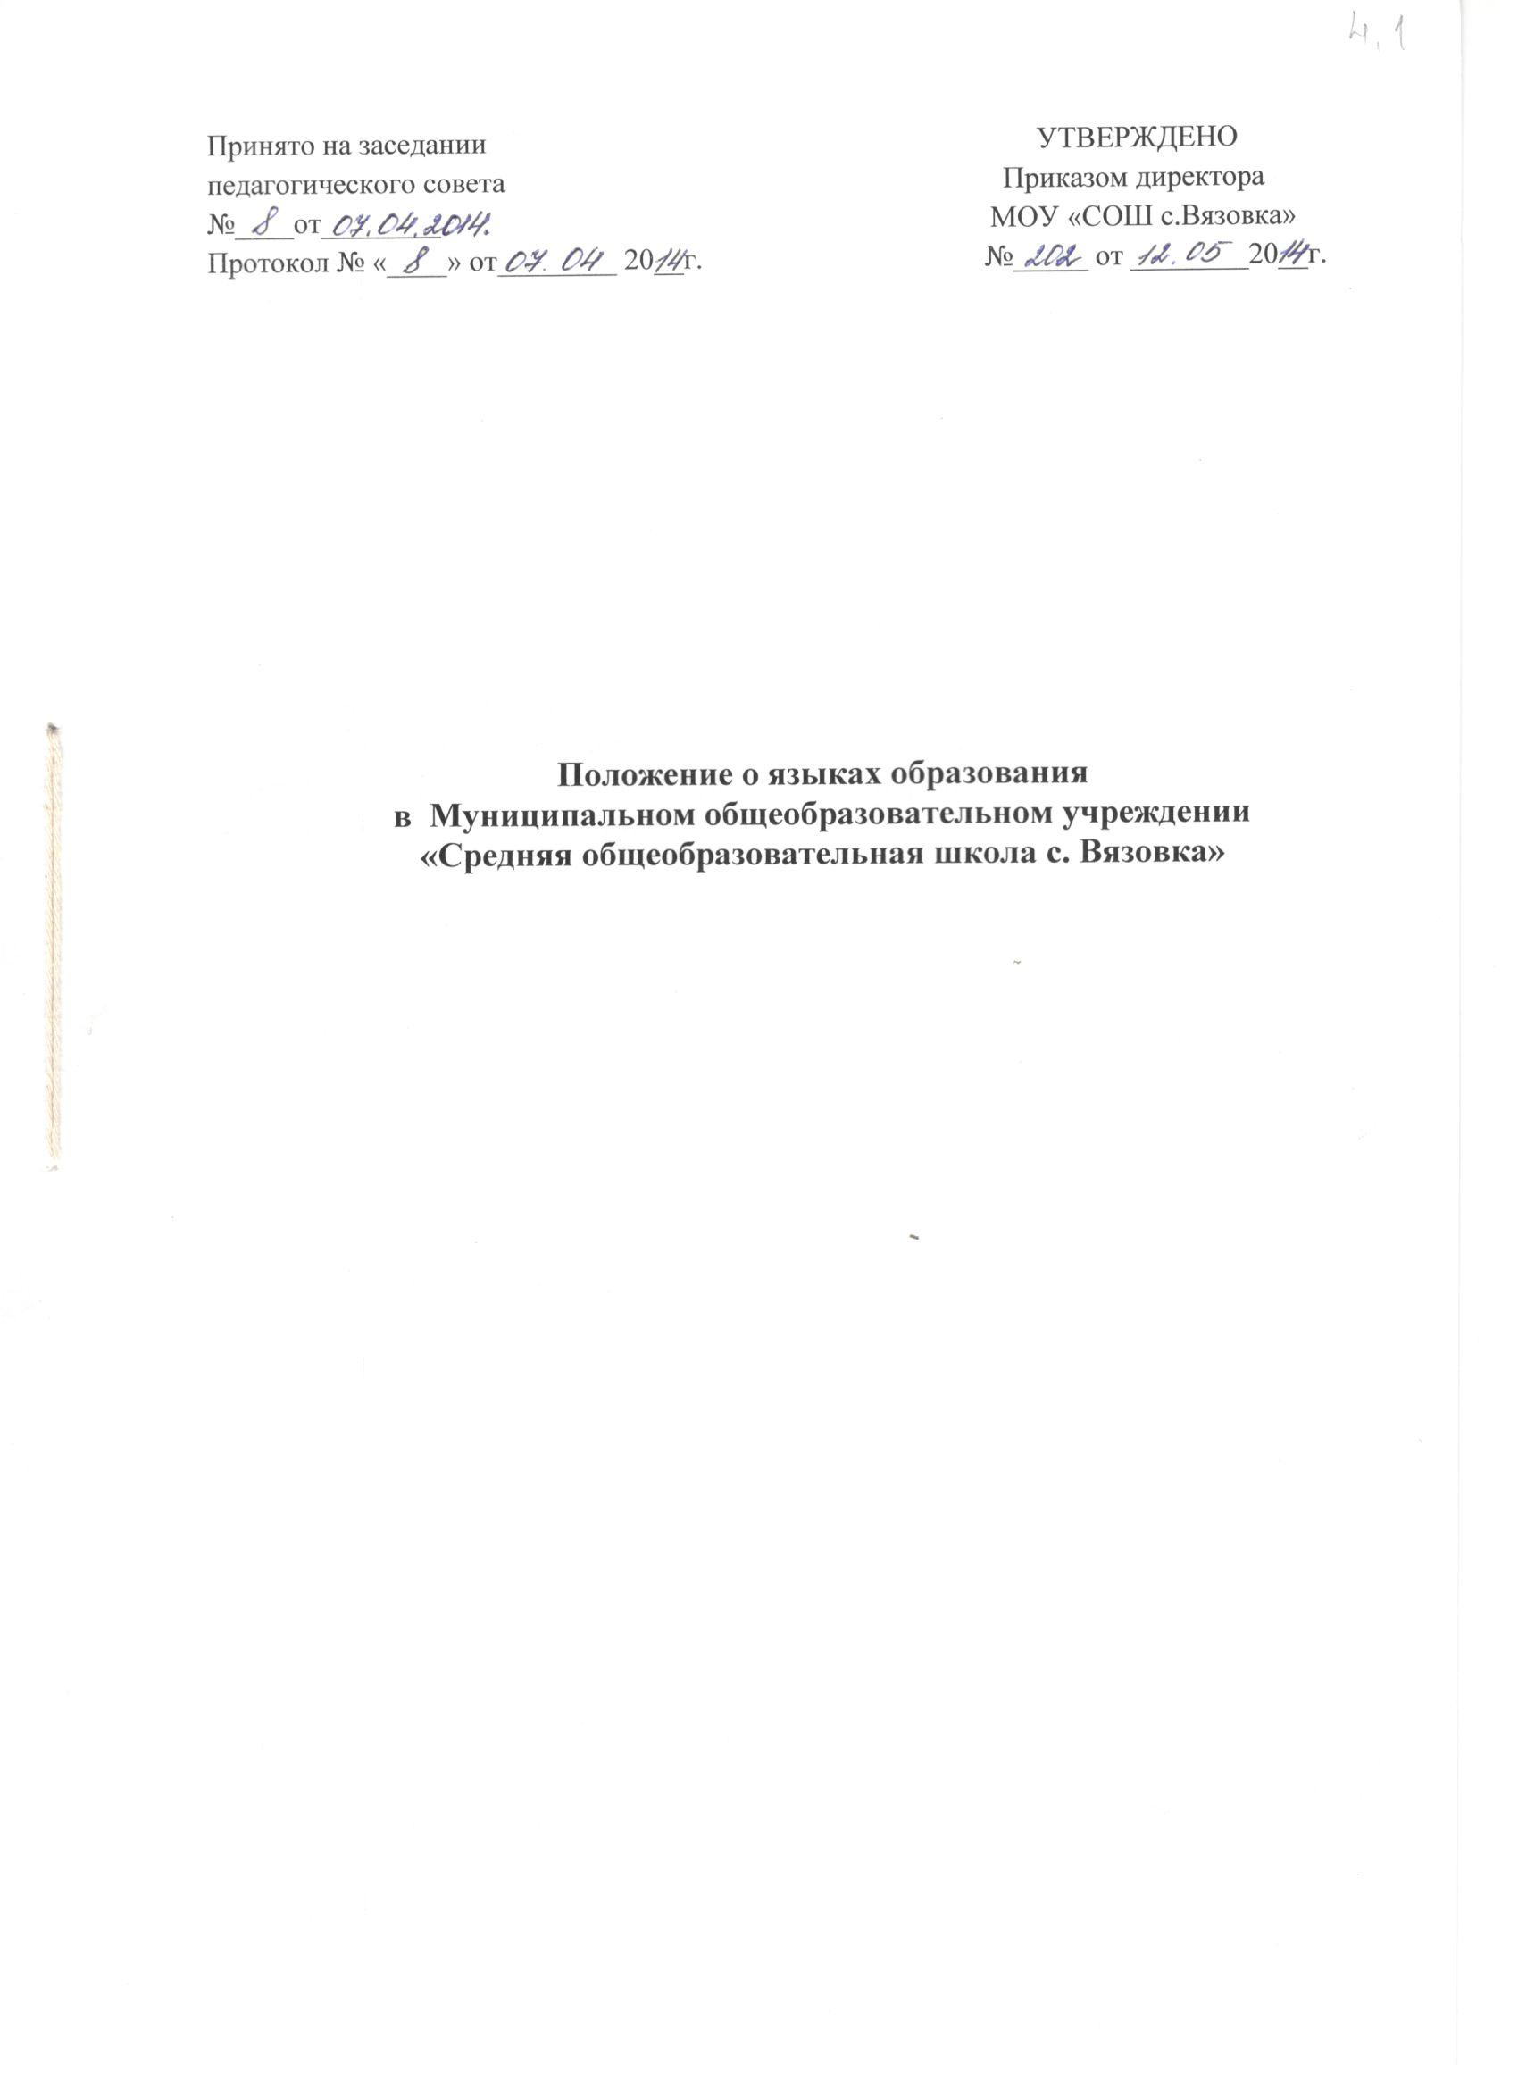

Положение о языках образования
в Муниципальном общеобразовательном учреждении
«Средняя общеобразовательная школа с. Вязовка»
- Настоящее Положение о языках образования в Муниципальном общеобразовательном учреждении «Средняя общеобразовательная школа с. Вязовка» (далее по тексту – Положение) определяет языки образования в Муниципальном общеобразовательном учреждении «Средняя общеобразовательная школа с. Вязовка» (далее по тексту – образовательное учреждение).
- Положение составлено в соответствии с Конституцией РФ, Федеральным законом от 29.12.2012 № 273-ФЗ «Об образовании в Российской Федерации», Федеральным законом от 01.06.2005 № 53-ФЗ «О государственном языке Российской Федерации», законом РФ от 25.10.1991 №1807-I «О языках народов Российской Федерации», Уставом образовательного учреждения.
- В образовательном учреждении деятельность осуществляется на русском языке. Преподавание и изучение русского языка осуществляются в соответствии с государственными образовательными стандартами и федеральными государственными образовательными стандартами.
- Право на получение начального общего и основного общего образования на родном языке из числа языков народов Российской Федерации, а также право на изучение родного языка из числа языков народов Российской Федерации реализуется в пределах возможностей, предоставляемых системой образования, в порядке, установленном законодательством об образовании.
- Преподавание и изучение отдельных учебных предметов, курсов, дисциплин (модулей), иных компонентов могут осуществляться на английском языке в соответствии с образовательной программой.

